**Акция «Живая Георгиевская ленточка»**

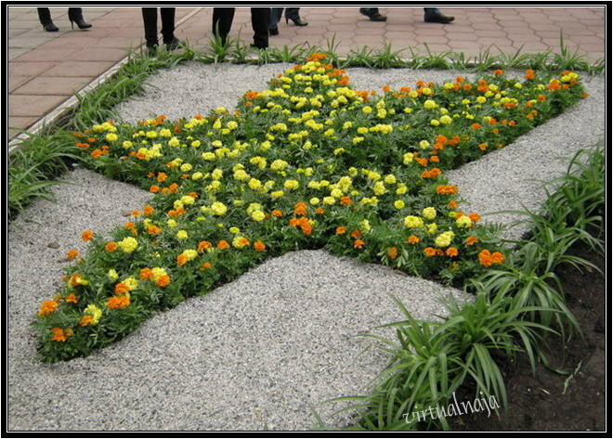

В феврале 2020 года в Щучанском районе стартовала акция «Живая Георгиевская ленточка»

Проводится акция в память о тех, кто не вернулся с фронтов Великой Отечественной войны, отдав жизни за наше будущее, в благодарность ветеранам Великой Отечественной войны, которые живут рядом с нами, труженикам тыла, кто поднимал страну из послевоенных руин.

Целью акции является привлечение общественности, граждан, молодежи, детей к высадке дорожек бархатцев как символа золотых полос на орденских лентах наших отцов и дедов.

Предполагается, что формы участия в акции могут быть самые разнообразные. Это организация клумб из цветов бархатцев на территории захоронений участников Великой отечественной войны. Дорожки живых цветов формы и цвета георгиевской ленты в парках и скверах, на прилегающих к зданиям учреждений территориях, вокруг собственного дома, на подоконнике, на даче. Главное - высадить эти цветы и лично подумать о том, что значит для каждого из нас МИР.

Ученики школы и воспитанники детских садов сами высаживают рассаду бархатцев. В канун праздника Победы дети вместе с родителями, педагогами, «детьми войны», общественниками высаживают рассаду в клумбы у памятников, обелисков.

Этапы акции:

Март, Апрель - сбор семян бархатцев, посадка рассады, разработка проектов клумб

Май –. посадка рассады бархатцев, уход за цветами.

Июнь, Июль, Август - уход за цветами.

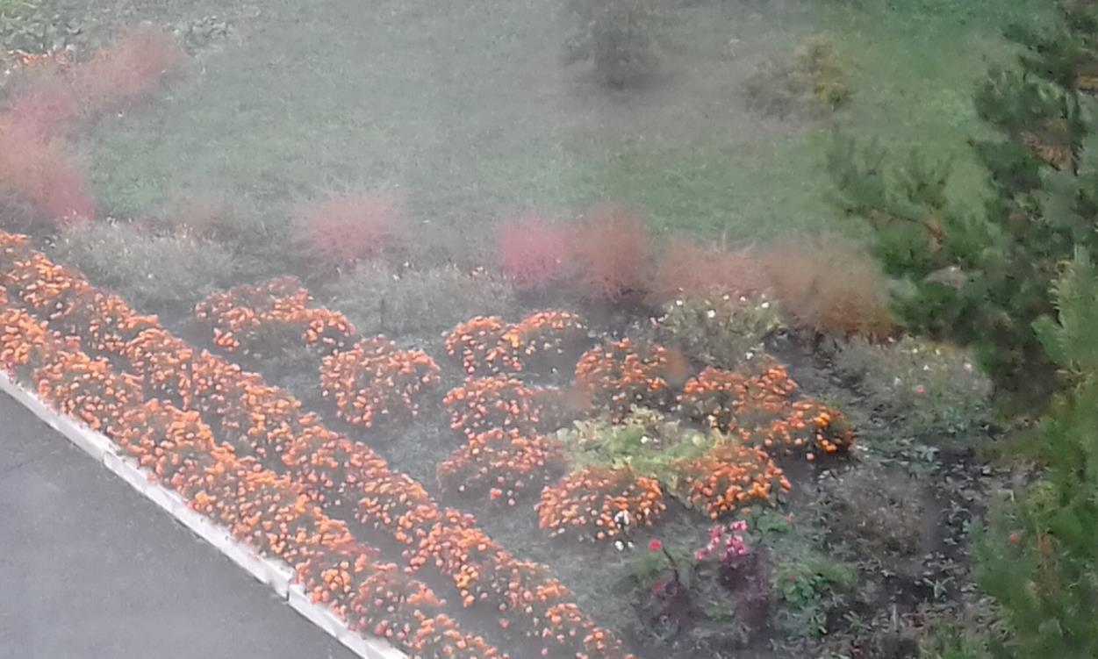

Каждый бутон «Живой георгиевской ленты» - наш поклон ветеранам Великой Отечественной войны и их вдовам, хранящим память. Каждый цветок - благодарность труженикам тыла и тем, кто поднимал страну из послевоенной разрухи, поддержка детям войны, которым не было дано познать счастья детства.

Приглашаем всех стать участниками акции «Живая георгиевская ленточка»!